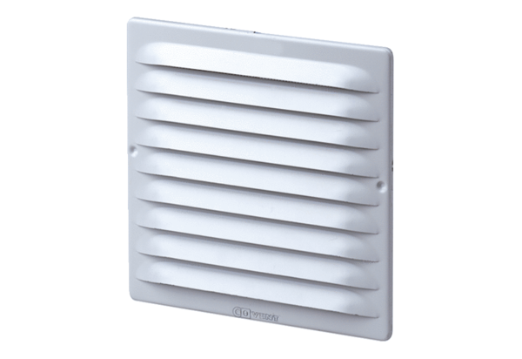Külső rács MGE 80/125 V2ACsomagolási egység: 1 darabVálaszték: K
Termékszám: 0078.0031Gyártó: MAICO

